BÀI 1.6 – INFORMATION GATHERING USING THEHARVESTER
(Thực hiện theo tài liệu GitHub Ethical-Hacking-Labs)

1. MỤC TIÊU BÀI THỰC HÀNH
Bài thực hành sử dụng theHarvester để thu thập thông tin nguồn mở liên quan đến một tên miền. Công cụ hỗ trợ tìm kiếm các dữ liệu công khai như địa chỉ email, tên miền phụ, máy chủ, tên nhân viên, cổng mở và banner dịch vụ từ nhiều nguồn trên Internet.
- Làm quen với giao diện dòng lệnh và các tham số cơ bản của theHarvester.
- Thực hiện thu thập thông tin công khai đối với tên miền certifiedhacker.com.
- Giới hạn số lượng kết quả và lựa chọn nguồn tìm kiếm.
- Xuất kết quả thu thập thành tệp báo cáo để phục vụ phân tích.

2. CƠ SỞ LÝ THUYẾT
theHarvester là công cụ OSINT được viết bằng Python, thường được sử dụng trong giai đoạn đầu của quá trình kiểm thử xâm nhập. Công cụ giúp người thực hiện đánh giá lượng thông tin của một tổ chức đang công khai trên Internet mà không cần truy cập trái phép vào hệ thống.
Trong bài lab, tên miền certifiedhacker.com được sử dụng làm mục tiêu mẫu. Các dữ liệu thu được chỉ phục vụ mục đích học tập và cần được kiểm chứng trước khi đưa ra kết luận.

3. MÔI TRƯỜNG THỰC HÀNH
Thành phần | Thông tin
Hệ điều hành | Kali Linux
Công cụ | theHarvester
Tên miền mục tiêu | certifiedhacker.com
Giới hạn kết quả | 300
Nguồn tìm kiếm | all
Định dạng báo cáo | Tệp HTML/đầu ra do theHarvester tạo

4. QUY TRÌNH THỰC HIỆN

4.1. Kiểm tra các tùy chọn của công cụ
Mục đích: hiển thị phần trợ giúp để xác định cú pháp và các tham số mà theHarvester hỗ trợ.
theHarvester -h
Kết quả mong đợi: màn hình hiển thị hướng dẫn sử dụng và danh sách các tùy chọn của công cụ.

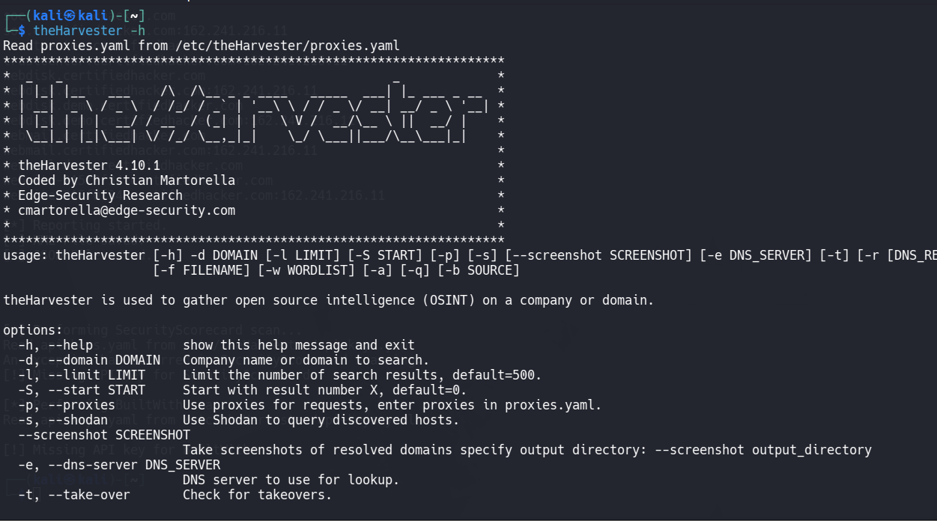 4.2. Thu thập thông tin từ tên miền mục tiêu
Mục đích: thực hiện quá trình thu thập thông tin công khai liên quan đến tên miền certifiedhacker.com, giới hạn tối đa 300 kết quả và sử dụng tất cả các nguồn được công cụ hỗ trợ.
theHarvester -d certifiedhacker.com -l 300 -b all
Tham số | Giá trị | Ý nghĩa
-d | certifiedhacker.com | Khai báo tên miền mục tiêu.
-l | 300 | Giới hạn số lượng kết quả tìm kiếm.
-b | all | Sử dụng tất cả nguồn tìm kiếm được hỗ trợ.
Kết quả cần ghi nhận: các địa chỉ email, host, subdomain hoặc dữ liệu công khai khác mà công cụ tìm thấy. Số lượng và loại kết quả có thể thay đổi tùy thời điểm và nguồn dữ liệu.

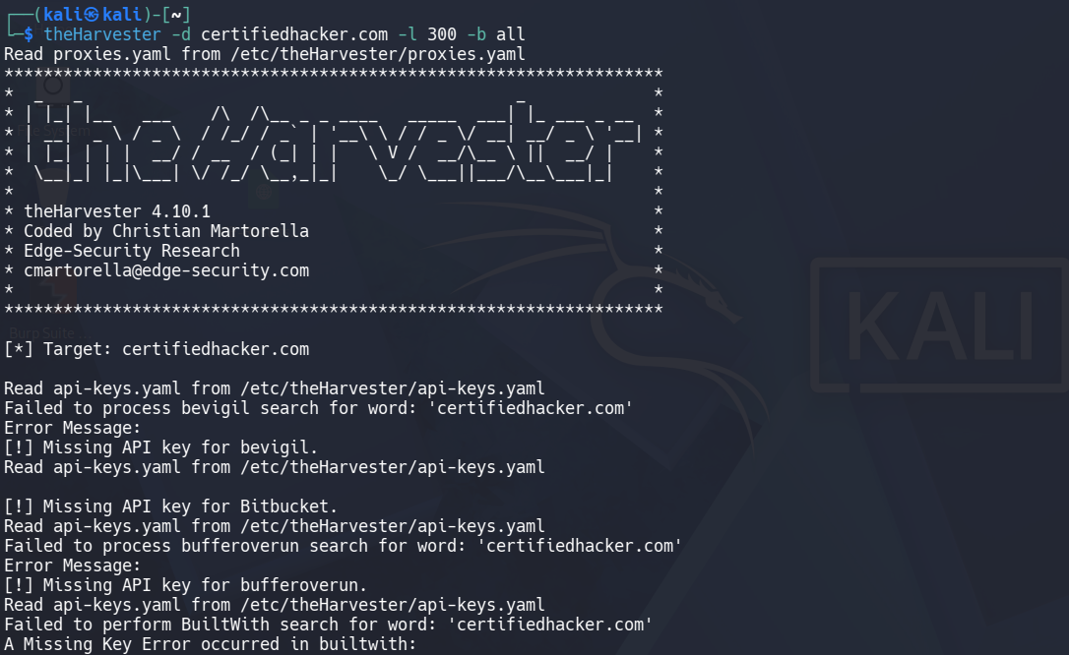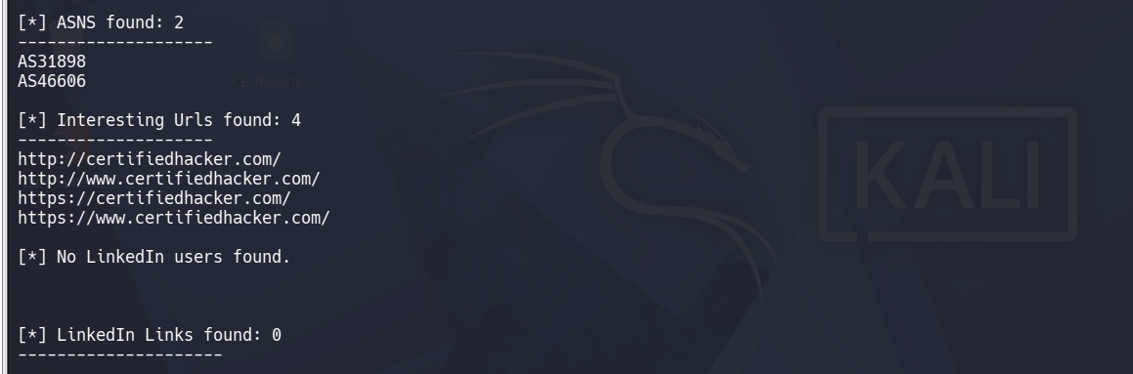

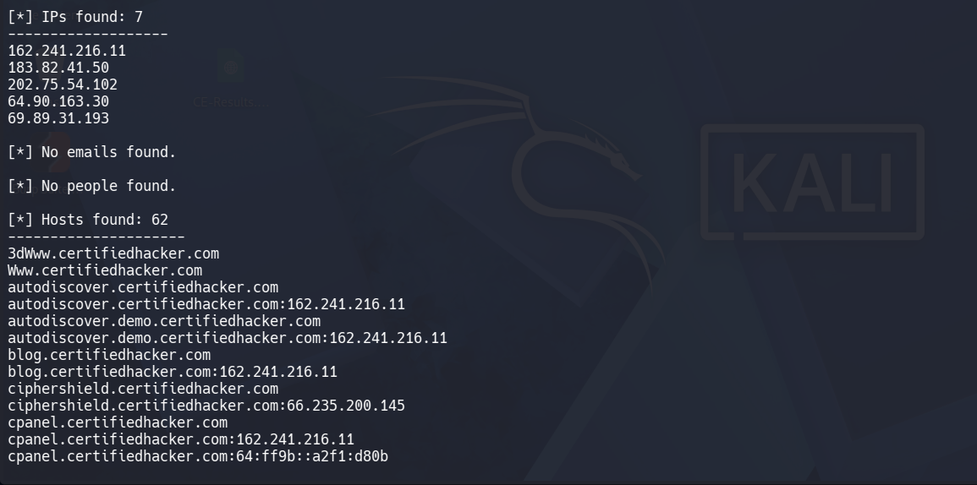

4.3. Xuất kết quả thành báo cáo
Mục đích: lưu kết quả thu thập vào tệp báo cáo để thuận tiện cho việc xem lại và trình bày.
theHarvester -d certifiedhacker.com -l 300 -b all -f report
Tham số -f đặt tên đầu ra là report. Theo tài liệu lab, tệp được xuất trong thư mục home của người dùng trên Kali Linux.
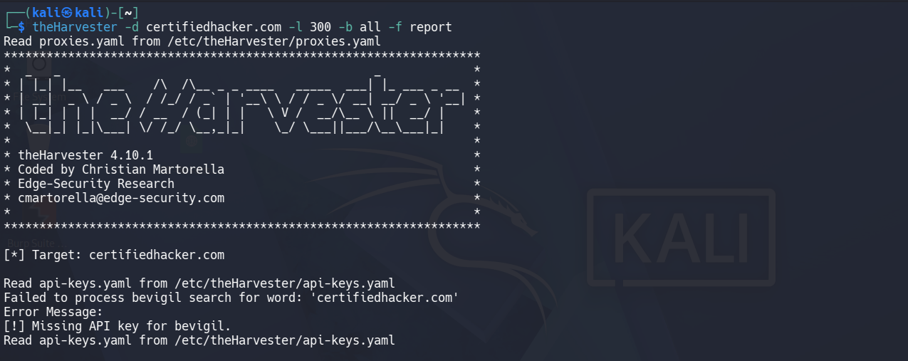

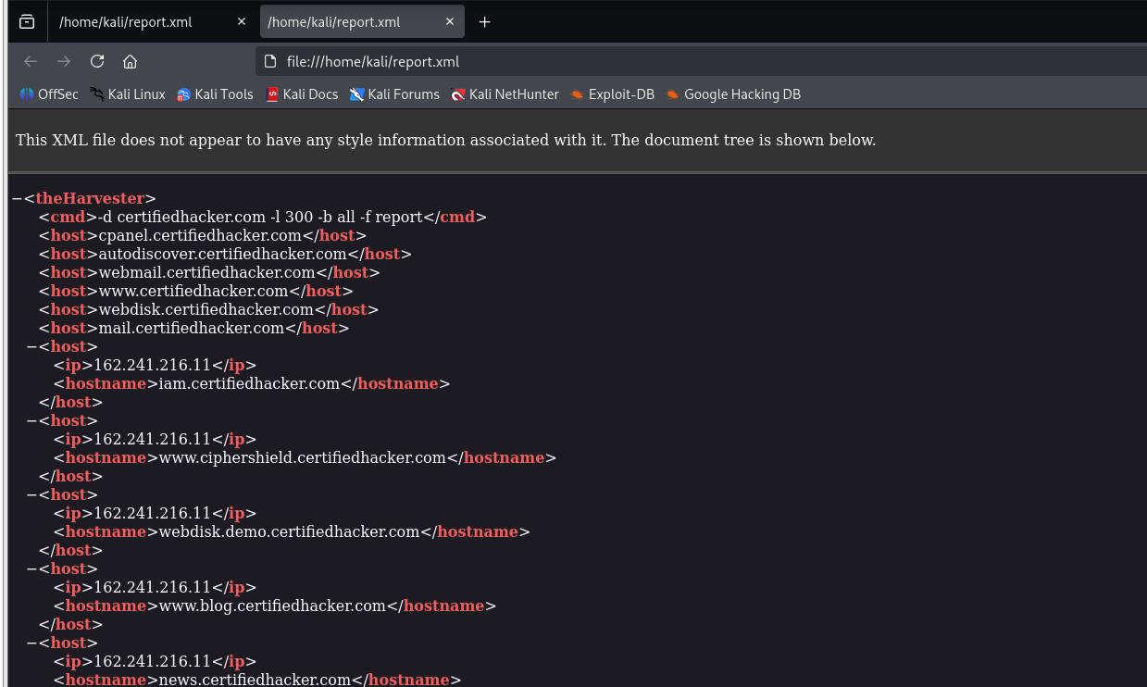 5. TỔNG HỢP KẾT QUẢ
Nội dung | Kết quả thực tế | Nhận xét
Lệnh trợ giúp | Hiển thị thành công | Công cụ hiển thị đúng cú pháp và tham số.
Email thu thập được | 0 email | Không tìm thấy địa chỉ email liên quan đến tên miền certifiedhacker.com
Host/Subdomain | 62 host/subdomain | Thu thập được các host như www.certifiedhacker.com, autodiscover.certifiedhacker.com…
Tệp báo cáo | /home/kali/report.xml | Kiểm tra tệp có được tạo và mở thành công hay không.

6. ĐÁNH GIÁ VÀ NHẬN XÉT
theHarvester giúp tự động hóa việc thu thập thông tin công khai về một tổ chức hoặc tên miền. Thông qua một câu lệnh, người thực hiện có thể tổng hợp nhiều loại dữ liệu phục vụ bước footprinting và reconnaissance.
Kết quả phụ thuộc vào nguồn tìm kiếm, trạng thái kết nối và dữ liệu đang được công khai tại thời điểm chạy. Vì vậy, báo cáo cần phản ánh đúng kết quả thực tế trên máy lab; không tự bổ sung email, host hoặc subdomain khi công cụ không tìm thấy.
Các kết quả OSINT chỉ là dữ liệu ban đầu. Một địa chỉ email hoặc hostname xuất hiện trong đầu ra chưa đủ để khẳng định tính chính xác tuyệt đối và cần được xác minh bằng nguồn hợp lệ khác.

7. KẾT LUẬN
Qua bài 1.6, sinh viên đã sử dụng theHarvester để xem các tùy chọn, thu thập thông tin nguồn mở từ tên miền certifiedhacker.com và xuất kết quả thành báo cáo. Bài thực hành minh họa vai trò của OSINT trong giai đoạn đầu của kiểm thử bảo mật, đồng thời rèn luyện kỹ năng đọc tham số và lưu bằng chứng thực hành.

8. TÀI LIỆU THAM KHẢO
1. Samsar4, Ethical-Hacking-Labs – 1-Footprinting-and-Reconnaissance/6-theHarvester.md
2. laramies, theHarvester – Official GitHub Repository

